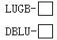夹装式涡街流量传感器/变送器
一、用 途：测量DN25～300mm内径工业管道的液体、气体或蒸汽的流量。在危险场所使用时，应选择防爆结构的传感器。
二、原 理：压电晶体将卡门旋涡频率转换为与流量成比例的电流或电压脉冲信号，或经F／I转换成4～20mA标准信号。

三、精度等级：l级。
四、流体温度：-40～300℃或～350℃(高温型)。
五、公称压力：2.5MPa或4.OMPa(特殊为6.9MPa)。
六、工作电源：24VDC。
七、本体材质：1Grl8Ni9Ti，316L。
八、防护等级：IP65。

九、防爆等级：dIIBT4(隔爆) iaIICT5(本安型)。
关联设备：LJ9200系列安全栅。
十、测量范围：见表1、表2、表3。
十一、型号规格：请参见第10页。
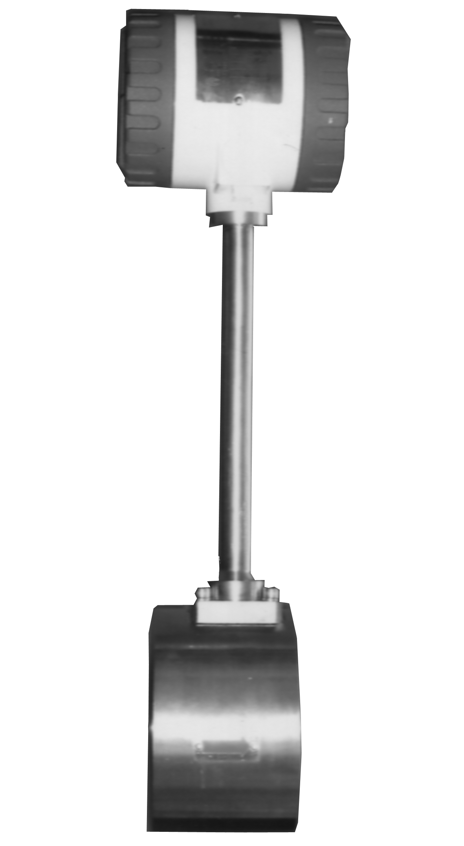
改为图片IMG-5390

液体密度[g／cm³ ] |  | 0.5 | 0.6 | 0.7 | 0.8 | 0.9 | 1.0 | 1.1 | 1.2 | 1.3 | 1.4 | ≥1.5 | 最大流量  m³／h
型 号 | 通径mm | 最小流量m³／h |  |  |  |  |  |  |  |  |  |  | 最大流量  m³／h
LUGB-2202 | 25 | 1.00 | 0.90 | 0.84 | 0.78 | 0.74 | 0.70 | 0.67 | 0.64 | 0.6l | 0.59 | 0.57 | 10
LUGB-2204 | 40 | 2.75 | 2.51 | 2.32 | 2.17 | 2.05 | 1.94 | 1.85 | 1.77 | 1.7l | 1.64 | 1.59 | 30
LUGB-2205 | 50 | 4.32 | 3.94 | 3.65 | 3.4l | 3.22 | 3.05 | 2.9l | 2.79 | 2.68 | 2.58 | 2.49 | 50
LUGB-2208 | 80 | 11.3 | 10.3 | 9.51 | 8.89 | 8.38 | 7.95 | 7.58 | 7.26 | 6.98 | 6.72 | 6.49 | 130
LUGB-2210 | 100 | 23.6 | 21.6 | 20.0 | 18.7 | 17.6 | 16.7 | 15.9 | 15.3 | 14.7 | 14.2 | 13.7 | 200
LUGB-2212 | 125 | 37.5 | 34.2 | 31.7 | 29.7 | 28.0 | 26.5 | 25.3 | 24.2 | 23.3 | 22.4 | 21.7 | 300
LUGB-2215 | 150 | 53.3 | 48.7 | 45.1 | 42.2 | 39.8 | 37.7 | 36.0 | 34.4 | 33.1 | 31.9 | 30.8 | 450
LUGB-2220 | 200 | 103 | 93.9 | 86.9 | 81.3 | 76.7 | 72.7 | 69.3 | 66.4 | 63.8 | 61.5 | 59.4 | 800
LUGB-2225 | 250 | 159 | 145 | 134 | 126 | 118 | 112 | 107 | 103 | 98.3 | 94.7 | 91.5 | 1230
LUGB-2230 | 300 | 230 | 209 | 194 | 182 | 17l | 162 | 155 | 148 | 142 | 137 | 133 | 1780
表1 液体—以密度为基准的流量范围

表2：气体的流量范围：
上部  ：  传  感  器  的  流  量  范  围 | LUGB-2302 | 25 | 14.4 | 11.8 | 10.2 | 9.1 | 8.3 | 8 | 7.4 | 6.5 | 5.8 | 5.3 | 4.9 | 4.6 | 80
上部  ：  传  感  器  的  流  量  范  围 | LUGB-2304 | 40 | 32.4 | 26.5 | 22.9 | 20.5 | 18.7 | 18 | 16.7 | 14.5 | 13.0 | 11.8 | 11.0 | 10.3 | 200
上部  ：  传  感  器  的  流  量  范  围 | LUGB-2305 | 50 | 54.0 | 44.1 | 38.2 | 34.2 | 31.2 | 30 | 27.9 | 24.2 | 21.6 | 19.7 | 18.3 | 17.1 | 310
上部  ：  传  感  器  的  流  量  范  围 | LUGB-2308 | 80 | 126 | 103 | 89.0 | 79.6 | 72.7 | 70 | 65.0 | 58.4 | 50.4 | 46.0 | 42.6 | 39.8 | 800
上部  ：  传  感  器  的  流  量  范  围 | LUGB-2310 | 100 | 180 | 147 | 127 | 114 | 104 | 100 | 93.0 | 72.0 | 72.0 | 65.7 | 60.8 | 56.9 | 1250
上部  ：  传  感  器  的  流  量  范  围 | LUGB-2312 | 125 | 252 | 206 | 178 | 160 | 146 | 140 | 130 | 101 | 101 | 91.9 | 88.0 | - | 2000
上部  ：  传  感  器  的  流  量  范  围 | LUGB-2315 | 150 | 360 | 296 | 255 | 228 | 208 | 200 | 180 | 144 | 144 | 132 | 125 | - | 2800
上部  ：  传  感  器  的  流  量  范  围 | LUGB-2320 | 200 | 639 | 522 | 452 | 404 | 369 | 355 | 330 | 256 | 256 | 242 | - | - | 5400
上部  ：  传  感  器  的  流  量  范  围 | LUGB-2325 | 250 | 1000 | 817 | 707 | 633 | 578 | 556 | 517 | 400 | 400 | 373 | - | - | 8400
上部  ：  传  感  器  的  流  量  范  围 | LUGB-2330 | 300 | 1440 | 1175 | 1018 | 910 | 831 | 800 | 743 | 576 | 576 | 540 | - | - | 12100
下  部  ：  气  体  物  性  参  数 | 型号 | 通径mm | 最小流量m³/h |  |  |  |  |  |  |  |  |  |  |  | 最大流量m³/h
下  部  ：  气  体  物  性  参  数 | 工作状态密度kg/m³ |  | 0.4 | 0.6 | 0.8 | 1.0 | 1.2 | 1.3 | 1.5 | 2.0 | 2.5 | 3.0 | 3.5 | 4.0 | 最大流量m³/h
下  部  ：  气  体  物  性  参  数 | 氢H₂ |  | 0.49 | 0.74 | 0.99 | 1.23 | 1.48 | 1.60 | 1.85 | 2.46 | 3.08 | 3.69 | 4.31 | 4.93 | 0.0898
下  部  ：  气  体  物  性  参  数 | 焦炉煤气 |  | 0.09 | 0.14 | 0.18 | 0.23 | 0.27 | 0.30 | 0.34 | 0.46 | 0.57 | 0.68 | 0.80 | 0.91 | 0.4849
下  部  ：  气  体  物  性  参  数 | 甲烷CH₄ |  |  | 0.09 | 0.12 | 0.15 | 0.19 | 0.20 | 0.23 | 0.31 | 0.39 | 0.46 | 0.54 | 0.62 | 0.7168
下  部  ：  气  体  物  性  参  数 | 氨NH₃ |  |  | 0.09 | 0.11 | 0.14 | 0.17 | 0.19 | 0.22 | 0.29 | 0.36 | 0.43 | 0.50 | 0.57 | 0.7710
下  部  ：  气  体  物  性  参  数 | 半水煤气 |  |  |  | 0.11 | 0.13 | 0.16 | 0.17 | 0.20 | 0.26 | 0.33 | 0.40 | 0.46 | 0.53 | 0.8355
下  部  ：  气  体  物  性  参  数 | 天然气 |  |  |  | 0.10 | 0.12 | 0.15 | 0.16 | 0.18 | 0.24 | 0.31 | 0.37 | 0.43 | 0.49 | 0.9064
下  部  ：  气  体  物  性  参  数 | 氟化氢HF |  |  |  | 0.10 | 0.12 | 0.14 | 0.16 | 0.18 | 0.24 | 0.30 | 0.36 | 0.42 | 0.48 | 0.9218
下  部  ：  气  体  物  性  参  数 | 乙炔C2H2 |  |  |  |  | 0.09 | 0.11 | 0.12 | 0.14 | 0.19 | 0.24 | 0.28 | 0.33 | 0.38 | 1.1709
下  部  ：  气  体  物  性  参  数 | 烟道气 |  |  |  |  | 0.09 | 0.11 | 0.12 | 0.14 | 0.18 | 0.23 | 0.28 | 0.32 | 0.37 | 1.1998
下  部  ：  气  体  物  性  参  数 | 气体名称符号 |  | 气体工作状态25℃时的绝对压力MPa |  |  |  |  |  |  |  |  |  |  |  | 标准状态密度kg/Nm³
注：1．表中流量值为工作状态数值，若对象是标准状态单位(Nm³／h)，应换算后再查对。
2．蒸汽一包括饱和蒸气与过热蒸汽(见下页)。
a．对于饱和蒸汽，可按其绝对压力和管径，在表3中查出其流量范围。
举例：求DN80mm，绝对压力为0.5MPa饱和蒸汽的流量范围是多少?
解：查表3中DN80mm行：
0.4MPa时：小172kg／h，大1717kg／h；
0.6MPa时：小208kg／h，大5721kg／h，
补插法，0.5MPa时：小190kg／h，大2117kg／h
故流量范围是190～2117kg／h。

表3 蒸汽的流量范围
 | LUGB-2402 | 小 | 10 | 14 | 19 | 23 | 27 | 30 | 36 | 4l | 46 | 53
 | DN25 | 大 | 47 | 90 | 172 | 252 | 33l | 409 | 604 | 797 | 890 | 975
 | LUGB-2404  DN40 | 小 | 22 | 30 | 42 | 5l | 58 | 65 | 78 | 90 | 108 | 129
流量 | LUGB-2404  DN40 | 大 | 114 | 48 | 66 | 80 | 92 | 102 | 124 | 142 | 170 | 204
范围 | LUGB-2405 | 小 | 35 | 48 | 66 | 80 | 92 | 102 | 124 | 142 | 170 | 204
Kg／h | DN50 | 大 | 180 | 345 | 661 | 968 | 127l | 1572 | 2320 | 3016 | 3416 | 3742
 | LUGB-2408 | 大 | 90 | 124 | 172 | 208 | 238 | 265 | 322 | 370 | 442 | 530
 | DN80 | 大 | 469 | 897 | 1717 | 2517 | 3305 | 4086 | 6030 | 7956 | 888l | 9728
 | LUGB-2410 | 小 | 0.14l | 0.195 | 0.270 | 0.326 | 0.374 | 0.416 | 0.505 | 0.58l | 0.693 | 0.832
 | DNl00 | 大 | 0.736 | 1.409 | 2.697 | 3.952 | 5.190 | 6.416 | 9.470 | 12.94 | 13.95 | 15.28
 | LUGB-2412 | 小 | 0.225 | 0.311 | 0.430 | 0.520 | 0.596 | 0.663 | 0.806 | 0.926 | 1.105 | 1.326
流量 | DNl25 | 大 | 1.174 | 2.245 | 4.30l | 6.30l | 8.273 | 10.23 | 15.10 | 19.92 | 22.23 | 24.35
流量 | LUGB-241.5  DN150 | 小 | 0.319 | 0.44l | 0.61l | 0.740 | 0.847 | 0.942 | 1.145 | 1.316 | 1.570 | 1.884
范围 | LUGB-241.5  DN150 | 大 | 1.667 | 3.191 | 6.109 | 8.952 | 11.76 | 14.53 | 21.45 | 28.30 | 31.59 | 34.60
t／h | LUGB-2420 | 小 | 0.616 | 0.852 | 1.179 | 1.427 | 1.636 | 1.819 | 2.209 | 2.540 | 3.031 | 3.636
 | DN200 | 大 | 3.218 | 6.158 | 11.79 | 17.28 | 22.69 | 28.05 | 41.40 | 54.62 | 60.97 | 66.97
 | LUGB-2425 | 小 | 0.964 | 1.334 | 1.846 | 2.235 | 2.56l | 2.847 | 3.459 | 3.977 | 4.745 | 5.693
 | DN250 | 大 | 5.038 | 9.640 | 18.46 | 27.05 | 35.52 | 43.9l | 64.82 | 85.5l | 95.45 | 104.6
 | LUGB-2430 | 小 | 1.373 | 1.899 | 2.627 | 3.18l | 3.645 | 4.053 | 4.923 | 5.660 | 6.753 | 8.103
 | DN300 | 大 | 7.17l | 13.72 | 26.28 | 38.50 | 50.56 | 62.5l | 92.26 | 21.7 | 135.9 | 148.8
蒸汽密度kg／m³ |  |  | 0.5903 | 1.1295 | 2.1628 | 3.1692 | 4.1616 | 5.145l | 7.5940 | 10.038 | 12.507 | 15.007
饱和温度℃ |  |  | 99.7 | 120.2 | 143.6 | 58.8 | 170.4 | 179.4 | 198.3 | 212.4 | 223.9 | 233.8
绝对压力MPa |  |  | 0.1 | 0.2 | 0.4 | 0.6 | 0.8 | 1.0 | 1.5 | 2.0 | 2.5 | 3.0

b．对于过热蒸汽，可根据管径和过热蒸汽的密度，在表3中查出最接近该密度值一行，得到接近的流量范围，并按比例计算实际的流量范围。
举例：DNl00mm，温度250℃，绝对压力1.0MPa的过热蒸汽，其密度4.2087kg／m³，求涡街流量传感器的测量范围。
解：查表3，与密度4.2087kg／m³，最接近的是4.1616kg／m³，由此垂直向上至DNl00mm横行，查得接近的流量值：小0.374t／h；大5.190t／h，并据此按比例计算其实际流量如下：
最小实际流量＝0.374×4.2087÷4.1616＝0.378t／h
最大实际流量＝5.190×4.2087÷4.1616＝5.2487t／h
故该传感器具体的测量范围是0.378～5.249t／h
十二、阻力损失：按下式计算：
ΔP＝Cd·pV²／2
式中：ΔP一阻力损失[Pa]；
P一流体密度[kg／m³]；
V一流体的平均流速[m／s]
Cd一阻力系数，本产品Cd＝2.2
十三、液相保证：本传感器在计量液体流体时，必须防止产生汽化空穴现象，故流过传感器后的液体压力P，应满足下式要求：
P>2.6ΔP+1.25Ps
式中：ΔP一压力损失
Ps一对应于工作温度下液体的饱和蒸汽压力[kPa]
P一液体压力[kPa]
十四、安装方式：本传感器可在水平或垂直管道上安装。安装时用配套供货凹面法兰和双头螺栓，将传感器本体夹紧在管道上。直管段长度至少前l0d，后5d，d为管道内径。
